Installatie van de Benniebox
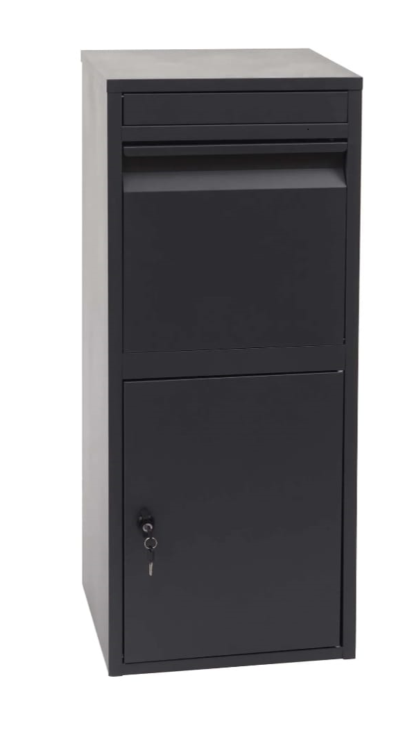
Meer informatie voor u:
Installatievideo link: https://youtu.be/0CH5gMzXOjA
U kunt ook de onderstaande QR-code scannen om de installatievideo te bekijken


Matrialen lijst

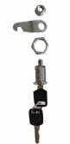
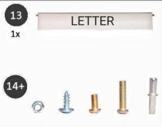

2x
1x

Montage

1* achterpaneel (3) 1* zijpaneel 2(2) 3* zelftappende schroeven (16)

Tip: Plaats het achterpaneel plat op de grond (Bescherm de verf tegen krassen
met een de ken of een zachte ondergrond)

Stap 1: Schroef het achterpaneel aan het zijpaneel met 3 zelftappende schroeven.

Assemblage

1*zpaneel 1(1) 3*schroef(16)

Stap 2: Herhaal stap 1 voor de andere kant van het paneel.

1*voorzde(4) 1*letterpaneel (13)

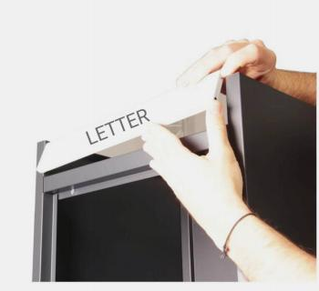
Stap 3: Zet de 3 panelen rechtop en steek het voorste frame in.
Steek het letterpaneel in de daarvoor bestemde gaten zoals getoond om de voorkant te bevestigen.

Assemblage

1*lip(5) 4*tapbout (16)



Stap 4: Installeer de bovenste deksel. Zorg ervoor dat de dubbel gevouwen rand aan de voorkant zit en de enkele gevouwen rand de achterplaat afsluit. Schroef dan de deksel met de zijpanelen op de gemarkeerde plaatsen.
Duw hard op de bovenste deksel!

1*onderkant (6) 4*tapbout (16)

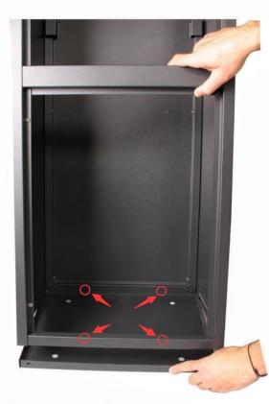
Stap 5: Installeer het bodem paneel. Kantel de doos naar achteren op een zachte
ondergrond. Plaats het bodem paneel. Zorg ervoor dat de clips op de z ijpanelen de randen van de bodemplaat omhullen. Duw de bodem en je hoort een klik. Sch roef vervolgens de bodem aan de achterplaat op het gemarkeerde punt met een zelftappende sch roef.

Assemblage

6 2*voorkantpaneel (8) 1*luik (10)

Stap 6: Installeer de deurbeugel.
Open de v leugels van het klepluik door ze te bu igen zoals getoond.

Plaats de tabs van het voorkantpaneel in de daarvoor bestemde sleuven op de klepbeugel. Buig vervolgens de tabs op de frontplaat om de deurbeugel stevig op zijn plek te bevestigen.

Assemblage

1*voorkant paneel (8) 1*binnenpaneel (9) 2*steun (11) 2* schroefset (14,15)

Installeer het binnenpaneel en het voorkant paneel met de verbindingssteunen (12) en de sch roefsets (13) zoals aangegeven. Zorg ervoor dat de sch roefkoppen naar binnen wijzen.

Steek de scharnierpennen (a, b) van het binnenpaneel in de gaten in de achterwandsteun. Steek vervolgens de scharnierpennen (c, d) van het voorkant paneel in de daarvoor bestemde gaten i n de z ijpanelen. Controleer of de scharnierpennen kunnen bewegen.

Assemblage

1*deur (7) 1*slot (12) 4*verspreidingsbus (18)

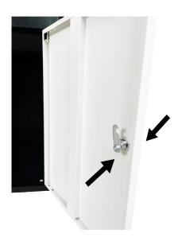
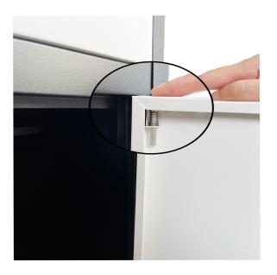
Stap 7: Installeer de deur. Plaats een scharnierpen (onderkant van de deurzijde) in het daarvoor bestemde gat in het voorpaneel. Plaats de deur en bevestig de deur met de scharnierpen.

